

INDICAÇÃO Nº ______ /2026.

INDICO à Mesa, após ouvido o Plenário em sua forma regimental, que seja enviado expediente ao Excelentíssimo Senhor Marcilio Régio, Prefeito do Município de Goiana, solicitando ao setor competente, que veja a possibilidade de realizar a pavimentação da Rua da Marina Enseada, no caminho de Catuama, distrito de Goiana–PE.
Sala das Sessões da Câmara Municipal de Goiana, em 27 de janeiro de 2026.

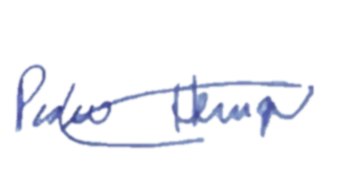

Ver: Pedro Henrique



JUSTIFICATIVA

A Rua da Marina Enseada, situada no trajeto entre Ponta de Pedras e Catuama, encontra-se em condições inadequadas de trafegabilidade, apresentando buracos e dificuldades de acesso, especialmente em períodos de chuva. Essa situação afeta diretamente moradores, trabalhadores, comerciantes e visitantes que utilizam a via diariamente.
A pavimentação da Rua da Marina Enseada é fundamental para garantir mais segurança, mobilidade e conforto aos moradores, além de facilitar o deslocamento e melhorar o fluxo do transporte local. A melhoria da via também contribui para o desenvolvimento urbano, valorização da região e fortalecimento do turismo e do comércio.
Diante da relevância dessa demanda, solicito ao Poder Executivo Municipal que realize os estudos e as intervenções necessárias para pavimentar a Rua da Marina Enseada, no caminho de Catuama.
Sala das Sessões da Câmara Municipal de Goiana, em 27 de janeiro de 2026.



Ver: Pedro Henrique

